1re annÉe du primaire
Semaine du 25 mai 2020
Le loup qui avait peur de son ombre 1
Consignes à l’élève 1
Matériel requis 1
Information aux parents 1
Annexe – 1 2
Cow, Pig, Chicken 3
Consignes à l’élève 3
Matériel requis 3
Information aux parents 3
Annexe – Procédure pour l’histoire 4
Vocabulary Activity 5
Instructions: 5
Vocabulary Activity (Answer Key) 6
Where does it live? 7
Instructions: 7
Where does it live? (Answer Key) 8
Instructions: 8
Memory Game 9
Instructions: 9
Le mot de passe perdu 10
Consignes à l’élève 10
Matériel requis 10
Information aux parents 10
Annexe – Feuille-réponse 11
Tête d'ours peinte à la fourchette 12
Consignes à l’élève 12
Matériel requis 12
C’est quoi un ami? 13
Consignes à l’élève 13
Matériel requis 13
Information aux parents 13

Français, langue d’enseignement

Le loup qui avait peur de son ombre

Consignes à l’élève
- Clique sur le lien suivant pour écouter l’histoire.
- Profite de cette occasion pour utiliser les stratégies suivantes : je m'arrête pour penser à ce que j'ai lu (écouté) et anticiper (prévoir) la suite du récit.
- Après ton écoute, discute de ta lecture avec un membre de ta famille.
- Fais le rappel de l’histoire (ce qui se passe au début, au milieu et à la fin).
- Écris le titre : Le loup qui avait peur de son ombre et complète le tableau (voir l’annexe 1).
- Clique sur les liens suivants pour en apprendre davantage sur l’auteure et l’illustratrice :
https://www.gautier-languereau.fr/auteur/orianne-lallemand
https://www.gautier-languereau.fr/auteur/eleonore-thuillier

Matériel requis
- Un ordinateur ou un téléphone
- Un crayon
- L'annexe 1

Information aux parents

À propos de l’activité
Votre enfant s’exercera à :
Écouter une histoire et utilisant les stratégies déjà apprises en classe;
Se rappeler les événements d’une histoire;
Discuter d'une lecture;
Revoir les voyelles et les consonnes en les identifiant à partir du titre.
Vous pourriez :
Aider votre enfant à se rappeler les différents événements de l’histoire;
Aider votre enfant à compléter le tableau (voyelles, consonnes).
Faire le lien avec l’histoire Le loup qui voulait changer de couleur (lecture de la semaine du 20 avril 2020). Exemple : Parmi les deux histoires du loup, laquelle as-tu préférée? Pourquoi?

Français, langue d’enseignement

Annexe – 1

Écris le titre de l’histoire :
Titre:

À partir du titre, réponds aux consignes demandées dans chacun des encadrés.

Mot qui commence et se termine par une consonne : | Mot qui contient une voyelle :
Mot qui contient trois (3) voyelles : | 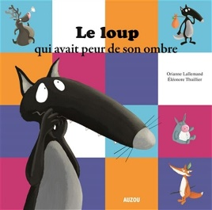

Anglais, langue seconde

Cow, Pig, Chicken

Consignes à l’élève
- Écoute l'histoire ''Cow, Pig, Chicken''.
- Complète l'activité d'association. Tu dois associer l'image et le mot.
- Écoute l'histoire de nouveau.
- Complète l'activité de classification. Tu dois classer les animaux dans la bonne catégorie.
- Joue au jeu de mémoire avec quelqu'un plus vieux que toi.

Matériel requis
Vous trouverez plusieurs activités en lien avec les animaux pour enrichir l'histoire écoutée.
- Procédure pour accéder à l'histoire ''Cow, Pig, Chicken''.
- Activité d'association (elle peut être faite oralement). Le corrigé est fourni pour cette activité.
- Activité de classification (elle peut être faite oralement). Le corrigé est fourni pour cette activité.
- Jeu de mémoire. Il doit être imprimé et découpé.

Information aux parents

À propos de l’activité
Votre enfant s’exercera à :
À écouter et à comprendre des textes
À répéter les mots
À exercer sa prononciation
À classer les animaux dans les bonnes catégories
Vous pourriez :
Trouver d'autres animaux de la ferme et de compagnie ;
Mimer des animaux et votre enfant doit dire le nom de l'animal en anglais ;
Écouter le son des animaux. En anglais, les sons des animaux sont différents ;
Demander à votre enfant de répéter les mots et l’aider à bien les prononcer ;
Questionner votre enfant sur la signification de certains mots de l'histoire;
Jouer au jeu de mémoire et utiliser les phrases suivantes:
- It is a ____ (pour nommer l'image).
- It is a match (lorsque les deux cartes sont pareilles).
- It is NOT a match (lorsque les cartes sont différentes).
Crédits : Joannie Vézina, enseignante à la commission scolaire de la Côte-du-Sud

Anglais, langue seconde

Annexe – Procédure pour l’histoire
Voici ce que tu dois faire pour accéder aux livres (tu peux bien sûr demander l’aide d’un parent) :

- Ctrl + clic sur le lien internet pour accéder à la banque de livres.
http://portailjeunes.banq.qc.ca/p/ressources_electroniques/livres_numeriques/.

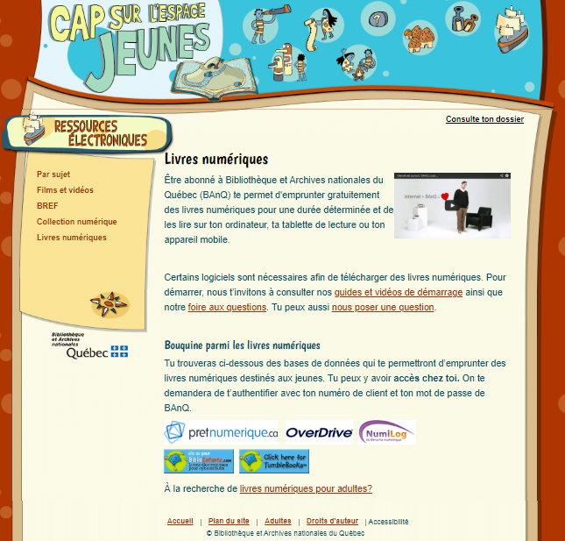
- Clique sur ce bouton. Il se trouve au bas de la page.

- Cette page s’ouvrira. Appuie sur le bouton « TumbleSearch ».
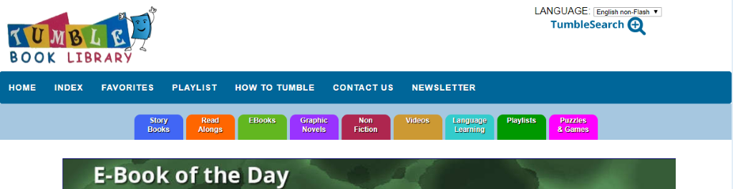

- Écris le titre du livre dans la barre de recherche ''Cow, Pig, Chicken'' et appuie sur le bouton « Go ».
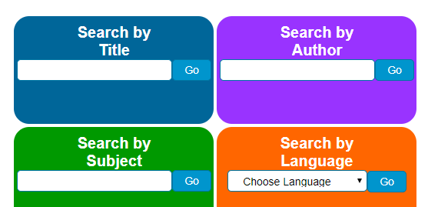

Anglais, langue seconde

Vocabulary Activity

Instructions:
- Match the picture with the word.
- Look at the example.

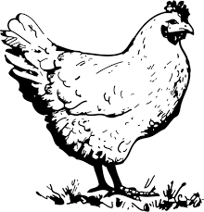 | farm
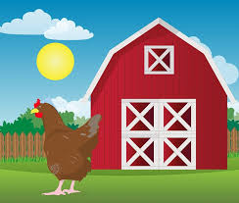 | dog
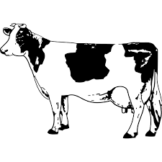 | chicken
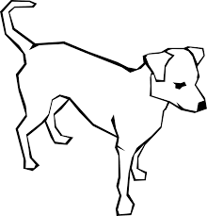 | house
 | pig
 | cow

Anglais, langue seconde

Vocabulary Activity (Answer Key)
farm
dog
chicken
house
pig
cow

Anglais, langue seconde

Where does it live?

Instructions:
- Cut the animals.
- Glue the animals in the good category (farm animal or pet).
- Look at the example:
The | horse  animal | lives at the | farm  place | .
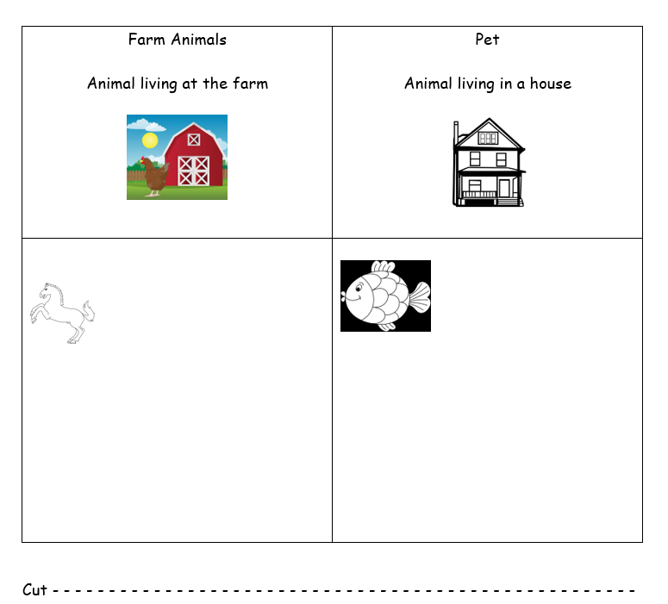
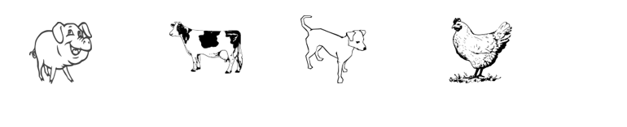

Anglais, langue seconde

Where does it live? (Answer Key)

Instructions:
- Cut the animals.
- Glue the animals in the good category (farm animal or pet).
- Look at the example:
The | horse  animal | lives at the | farm  place | .
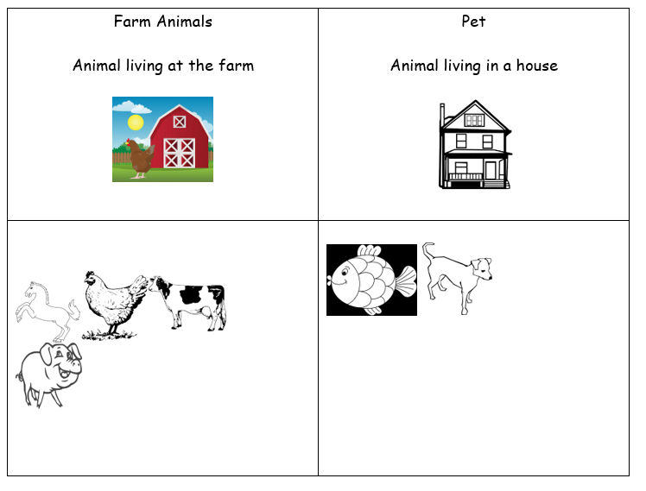

Anglais, langue seconde

Memory Game

Instructions:
- Place the cards face down.
- Turn the cards.
- Use these sentences.
- When you turn a card, say:
It is a | .
 | animal
- If you turn 2 different cards, say:
It is not a match.
- If you turn the same cards, say:
 | It is a match.
Pig |  |  | Pig
Cow |  |  | Cow |  | Chicken
Dog |  |  | Dog |  | Chicken

Mathématique

Le mot de passe perdu

Consignes à l’élève
- À l’aide des indices suivants, retrouve le mot de passe de l’ordinateur permettant de demander l’aide de superhéros.
- Place les nombres suivants en ordre décroissant : 13 — 15 — 2 — 21. Inscris les quatre (4) nombres en ordre décroissant dans le rectangle bleu de la feuille-réponse.
- Trouve combien il y a de nombres impairs dans les nombres suivants : 9 — 25 — 30 — 17. Inscris la réponse trouvée dans le rectangle rouge de la feuille-réponse.
- Trouve la valeur des ⍰ dans les additions et les soustractions suivantes. 3 + 10 = ⍰ — 10 = ⍰ + 2 — 23 – 6 = ⍰ Inscris les réponses dans l’ordre dans le rectangle vert de la feuille-réponse.
- À l’aide du tableau de conversion sur la page suivante, associe chaque nombre de la séquence à une lettre et trouve le mot de passe!

Matériel requis
- Feuille réponse (page suivante). Vous pouvez aussi écrire les réponses sur une feuille de papier.
- Tableau des correspondances nombres-lettres pour trouver le mot de passe (page suivante)
- Facultatif : Papier et matériel de manipulation (pâtes alimentaires, billes, etc.)

Information aux parents

À propos de l’activité
Votre enfant s’exercera à :
Ordonner des nombres naturels par ordre croissant ou décroissant.
Reconnaître les propriétés des nombres naturels (nombre pair ou impair).
Additionner et soustraire des nombres.
Déterminer un terme manquant dans une équation.
Vous pourriez :
Fournir du matériel (macaronis, billes, etc.) à votre enfant afin de l’aider à additionner et à soustraire des nombres.
Aider votre enfant à trouver les termes manquants en utilisant du matériel de manipulation (billes, macaronis, jetons, etc.).
Aider votre enfant à identifier les lettres qui correspondent aux nombres de la séquence en lui nommant les lettres ou les chiffres.
Créer avec votre enfant un nouveau mot de passe en identifiant un mot, en identifiant les nombres correspondants aux lettres du mot et en trouvant des additions ou des soustractions permettant de trouver ces nombres.

Mathématique

Annexe – Feuille-réponse
Nombres en ordre décroissant
Termes manquants

Tableau des correspondances nombres-lettres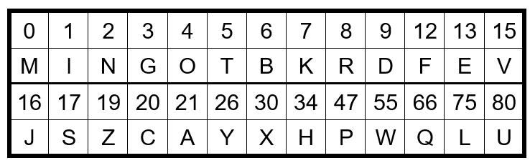

Mot de passe

Arts

Tête d'ours peinte à la fourchette

Consignes à l’élève
- Peins la tête de l’ours avec ta fourchette et la peinture brune en tournant le carton blanc, puis laisse sécher.  - Trace un modèle pour l’intérieur des oreilles sur le carton rose à l’aide de ton crayon de plomb.  - Découpe l’intérieur des oreilles et colle tes morceaux sur les oreilles bien sèches.  - Trace un modèle de petits cercles au crayon de plomb pour les yeux.  - Découpe les yeux et colle-les sur la tête d’ours bien sèche.  - Utilise ton marqueur permanent noir pour dessiner le nez, la pupille des yeux et la bouche de l’ours.  - Colle une petite boucle de ruban sur son cou. | 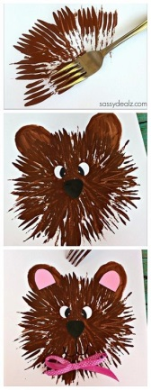  (Photo : Pinterest)

Matériel requis
- Fourchette
- Peinture brune
- Marqueur noir pour les yeux et la bouche
- Crayon de plomb
- Carton de construction blanc
- Carton construction noir pour le nez
- Carton construction rose pour l’intérieur des oreilles
- Bout de ruban de la couleur de ton choix
Source : Activité proposée par Mélissa Gagnon/École Saint-Bernard/Commission scolaire de la Capitale

Éthique et culture religieuse

C’est quoi un ami?

Consignes à l’élève
- Écoute bien la vidéo qui t’est proposée afin de comprendre que nous avons besoin des autres pour être heureux.
- Avec un adulte, explique dans tes mots ce que tu as aimé dans la vidéo.
- Réponds à la question : c’est quoi un ami?
- Peux-tu nommer le nom de tes amis et raconter comment tu te sens lorsque tu joues avec eux?
- Est-ce que c’est vrai que l’on aime tous la même chose lorsque nous sommes amis comme le dit Mina?
- Discute avec un adulte des réflexions des enfants dans la vidéo.
- Réfléchis à la manière dont on choisit nos amis et raconte comment toi, tu te fais des amis.
- Dessine une activité que tu aimes faire avec tes amis.
- Nomme les sentiments que tu ressens : la joie, la fierté, l’entraide, la complicité, etc.

Matériel requis
- Vidéo Les p’tits philos

Information aux parents

À propos de l’activité
À l’école, au service de garde, dans le sport, votre enfant a plusieurs occasions d’entrer en contact avec des jeunes de son âge et de se faire des amis.
Ces amis l’aideront à développer ses habiletés sociales et sa confiance en soi.
Votre enfant sera amené à prendre conscience qu’il existe une interdépendance entre les personnes.
Avec cette vidéo, on démontre que chaque être humain a des goûts, des talents, des intérêts et que l’être humain a un grand besoin de développer des relations d’amitié.
Votre enfant s’exercera à :
Comprendre les enjeux de la socialisation et apprendre à communiquer ses joies, ses peines et ses forces.
Développer sa confiance en soi, son autonomie, sa loyauté, son empathie et son respect pour l’autre.
Vous pourriez :
Demander à votre enfant s’il est facile d’entrer en contact avec les jeunes de son âge. C’est un bon moment pour discuter de sa capacité à entrer en relation avec les autres, de le soutenir et de l’écouter pour un meilleur bien-être.

